Carta No. 0206-2023-APMTC/CL

Callao, 28 de abril de 2023

Señores
CEVA PERÚ ADUANAS S.A.C.
Av. Javier Prado Este Nro. 444 Int. 1301.
San Isidro. -

Atención: Fernando Altuna Pi
apoderado
Expediente: APMTC/CL/0082-2023
Asunto: Se expide Resolución No. 01
Materia: Reclamo por presunto daño a una carga rodante

APM TERMINALS CALLAO S.A (“APMTC”) identificada con R.U.C. No. 20543083888, con domicilio en Av. Contralmirante Raygada No. 111, Distrito del Callao, en virtud a que CEVA PERU ADUANAS S.A.C. (“CEVA PERU ADUANAS” o la “Reclamante”) ha cumplido con presentar el reclamo dentro del plazo establecido en el artículo 2.3 del Reglamento de Atención y Solución de Reclamos de Usuarios de APMTC; sin embargo, no cumplió con los requisitos establecidos en el artículo 2.4 del referido Reglamento, exponemos lo siguiente:

- ANTECEDENTES

  - Con fecha 18.04.2023, CEVA PERU ADUANAS presentó un reclamo mediante la hoja de reclamación No. 0002141 del Libro de Reclamaciones de APMTC, manifestando su disconformidad por el presunto daño a la unidad rodante identificada con el VIN No. JALFRR90NR7000074, el cual presenta fallas en la llave para encender el vehículo, durante las operaciones de despacho de la nave GLOVIS CHORUS de Mfto. 2023-0768.

  - Con fecha 19.02.2023, APMTC emitió la Carta No. 0181-2023-APMTC/CL, recibida por la Reclamante el día 20.04.2023, mediante la cual manifestó que, al amparo del artículo 2.4 del Reglamento, la Reclamante debía cumplir con adjuntar los siguientes documentos, a fin de atender su solicitud:

- Datos del Representante Legal, del Apoderado y del abogado patrocinante.
- Copia simple del documento que acredite la representación legal.
- Copia simple del documento de identidad (DNI, Pasaporte o Carné de Extranjería).
- Los fundamentos de hecho y derecho que sustentan el reclamo.
- Firma o huella digital del Usuario que presenta el reclamo o de su Representante Legal.
- Medios probatorios que considere pertinente presentar a efectos de sustentar su reclamo, o el ofrecimiento de estos si no estuvieran en su poder.

- CUESTIÓN EN DISCUSIÓN Y ANÁLISIS

De la revisión de los hechos del caso en cuestión señalamos que, en aplicación del artículo 2.7 del Reglamento de Atención y Solución de Reclamos de APMTC, la solicitud de reclamo realizado por CEVA PERU ADUANAS no puede ser atendida debido a que la reclamante NO presentó documento alguno conforme a lo requerido en nuestra comunicación No. 0182-2023-APMTC/CL (Anexo 01), correspondiente al expediente APMTC/CL/0082-2023, dentro del plazo establecido de 02 días hábiles de acuerdo a lo establecido por las normas regulatorias del Reglamento de Reclamos de APMTC.

- RESOLUCIÓN

Por lo antes expuesto, se declara INADMISIBLE la solicitud de reclamo presentada por CEVA PERU ADUANAS S.A.C. por el expediente APMTC/CL/0082-2023.

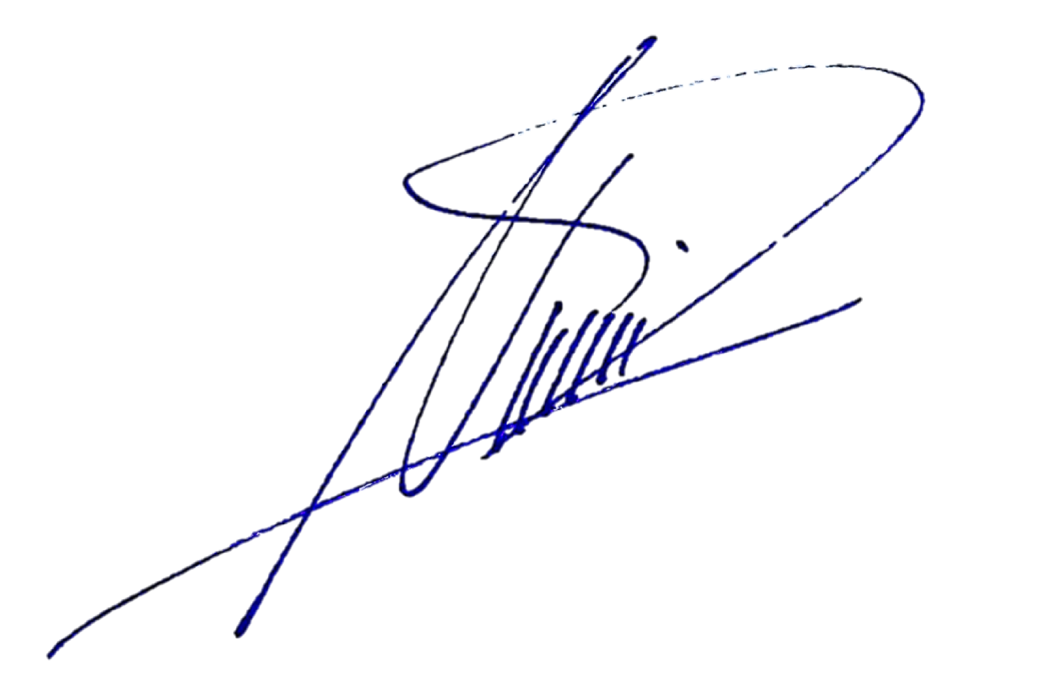

Deepak Nandwani
Gerente de Experiencia del Cliente
APM Terminals Callao S.A.

